du 17/10/2012

CAP d'AGDE - Hervé VILARD le 2 décembre 2012 lors du concert A.H.I
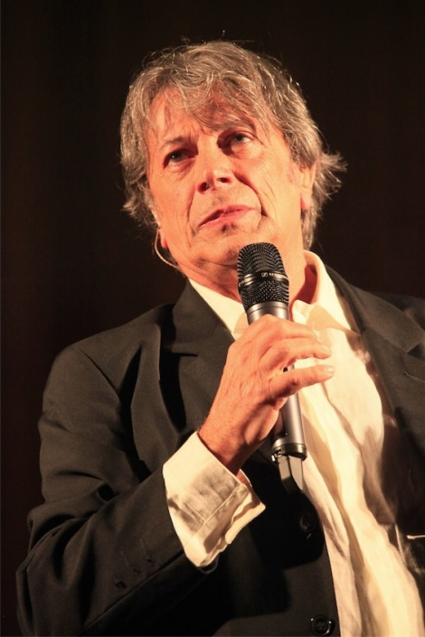
Les bénévoles d’A.H.I (Assistance Humanitaire Internationale) toujours sur la brèche, les chanteurs se mobilisent.
Le dimanche 2 décembre à 15h verra le palais des congrès de Cap d’Agde en ébullition.
L’association humanitaire, chère au chanteur Christian DELAGRANGE organisera son concert traditionnel. A.H.I 2012 verra se produire : Hervé VILARD, Michel MONACO, Alain TURBAN, Alain SEBBAH, Jean Jacques LAFON, et bien sûr Christian DELAGRANGE! Tous ces chanteurs se mobilisent gracieusement.
Lilia RIVALAN et Yves FOUQUET coorganisateurs de ce spectacle militent pour les causes humanitaires depuis de nombreuses années et tous les bénévoles d’A.H.I soutiennent des projets porteurs d’espérance pour les peuples défavorisés, et plus spécialement en Afrique. Un seul objectif : Leur offrir des conditions de vie acceptables afin de faire reculer la misère. A.H.I intervient dans des domaines comme la santé, l’éducation…
Rappelons que tous les frais de mission de ces bénévoles sont à leur charge et que toutes les recettes de A.H.I sont entièrement affectées à l’action humanitaire : Un seul mot d’ordre à A.H.I, frais de fonctionnement proche de 0€ !
RTL2, La municipalité et les services de la ville d’Agde apportent leur aide à cet évènement. Une très belle après midi en perspective.
Il ne reste plus qu’à recevoir un public nombreux pour débuter, dés cet hiver, de nouvelles missions humanitaires en terre d’Afrique et d’ailleurs.
Renseignements et bons de soutien à 20€: Office du tourisme de Cap d’Agde : 04 67 01 04 04.
Yves Fouquet (17-10-12)

